Polen de Geschiedenis
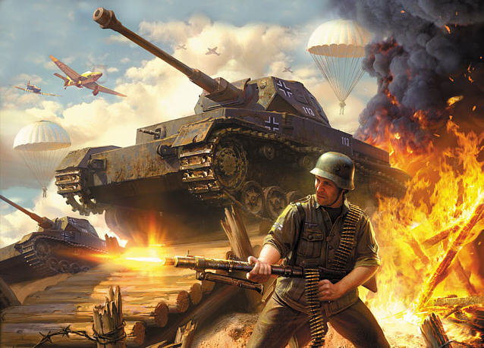

Polen in de WO II
Polen in de Tweede Wereldoorlog 1939 – 1945
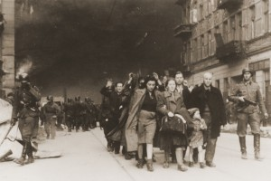
Getto van Warschau Duitse soldaten verdrijven joodse families uit het getto van Warschau.
Joodse families worden verdreven
Tussen 28 juli en 13 september 1942 werden daaruit meer dan 300 000 Joden naar de vernietigingskampen gedeporteerd, van wie de meesten naar Treblinka.
De Poolse strijdkrachten werden in zeer korte tijd uitgeschakeld.
Op 17 sept. vluchtten Moscicki en minister-president Slawoj-Skladkowski naar Roemenië.
De senaatspresident Wladislaw Rackiewicz volgde Moscicki als president op en benoemde de (tot de oppositie behorende) generaal Sikorski tot minister-president.
Eveneens op 17 sept. waren Sovjettroepen Polen binnengevallen. In tegenstelling tot Hitler handhaafden de Sovjetautoriteiten de schijn van zelfbeschikking voor de bevolking. Inmiddels werden tal van mensen als ‘vijanden des volks’ – ambtenaren, rechters, ondernemers, intellectuelen – vervolgd en gedeporteerd.
Terwijl aanvankelijk een stroom vluchtelingen uit het door de Duitsers bezette gebied naar het Russische was getrokken, vluchtten in 1939 – 1940 honderdduizenden naar het ‘Generalgouvernement’, het door de Duitsers bezette Poolse gebied minus dat deel dat (onder de naam van ‘eingegliederte Ostgebiete’) zonder meer door het Groot-Duitse Rijk was geannexeerd en welks grenzen ongeveer het midden hielden tussen die van 1914 en de Pruisische grens na de Derde Poolse Deling van 1795.
Na de nederlaag van Frankrijk werd het Gouvernement-Generaal als ‘Nebenland’ met het rijk verbonden. In de volledig geannexeerde gebieden was Himmler belast met de germaniseringspolitiek.
In het bijzonder de Joden en de intellectuelen werden meedogenloos vervolgd; de methoden waren uitroeiing en deportatie naar het Gouvernement-Generaal.
Ook hier werd bewust gestreefd naar het reduceren van de Poolse bevolking tot een toestand van permanente horigheid. Göring trachtte de Poolse gebieden zoveel mogelijk economisch uit te buiten; de SS bedreef rassenpolitiek vanuit een ideologie waarin voor de volkeren van het Oosten slechts een plaats van inferioriteit was ingeruimd.
Nadat in juni 1941 de oorlog tegen de Sovjet-Unie was begonnen en de Duitsers in snel tempo waren opgerukt, werden zij aanvankelijk door de Wit-Russische en Oekraïnse bevolking met gejuich begroet, maar de politiek van het tegen elkaar uitspelen van de verschillende nationaliteiten, de economische uitbuiting en de politieterreur deden de sympathie snel verdwijnen.

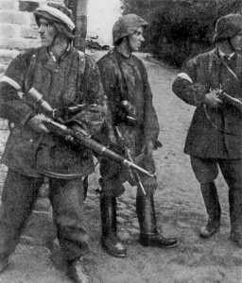
Sedert 1939 waren in Polen ondergrondse legers opgericht, zoals de Armia Krajowa (= ‘leger in het land’, zulks ter onderscheiding van de Poolse troepen die in het buitenland samen met de geallieerden streden), het – zowel anti-Duitse als anti-bolsjevistische – ‘Oekraïnse opstandelingenleger’ (UPA), dat in Volhynië hele streken onder controle hield en een eigen bestuur alsmede een eigen schoolwezen instelde, en de Armia Ludowa (het ‘Volksleger’), de strijdmacht van de in jan. 1942 opgerichte Poolse Arbeiderspartij (PPR), de opvolgster van de tijdens de grote ‘zuiveringen’ van de tweede helft van de jaren dertig door Stalin geliquideerde Poolse Communistische Partij.
Een grotere rol dan de PPR in Polen zelf gingen de in de Sovjet-Unie verblijvende communistische leiders spelen.
De kwestie van de grensregeling alsmede de wens van Polen een Russische vazalstaat te maken, veroorzaakten toenemende spanningen tussen de Poolse regering in ballingschap (Londen), die na de dood van Sikorski in juli 1943 onder leiding stond van S. Mikolajczyk, en Moskou.
De reeds gespannen situatie werd in april 1943 nog verscherpt door de Duitse onthulling van het bestaan van een massagraf van door de Russen vermoorde Poolse officieren bij Katyn (pas in 1991 kwam het eerste relaas van een getuige van de massamoord, die in opdracht van het Sovjet-Politburo werd uitgevoerd).
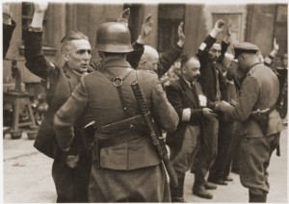
Op het verzoek van de Poolse regering in Londen, een onpartijdig onderzoek te laten doen door het Internationale Rode Kruis, reageerde Stalin met het verbreken van de diplomatieke betrekkingen met de Polen.
Arrestatie AK soldaten door de Duitser
Op 22 juli 1944 werd in het toen door de Russen bezette Lublin een Comité der Nationale Bevrijding gevormd, een tegenregering, die ten opzichte van de Londense het voordeel genoot van directe militaire en politieke steun.
De Armia Krajowa – die in de opstand van het getto van Warschau (april-juli 1942) het Joodse verzet o.m. door wapenleveranties had geholpen (de schatting van het aantal tijdens de oorlog omgekomen Poolse Joden ligt bij de drie miljoen; zie ook de Holocaust) – achtte in aug. 1944, toen de Russen reeds aan de Wisła stonden, de tijd rijp voor een grote Poolse operatie en begon de opstand van Warschau.
Deze eindigde in september met de door Hitler bevolen systematische verwoesting van de stad.
Van januari tot maart 1945 bezetten de Russen heel Polen.
Op de conferenties van Teheran (eind 1943) en Jalta (febr. 1945) werden de wissels voor Polen’s toekomst gesteld.
In Teheran werd als oostgrens de Curzon-linie bepaald, terwijl Polen ter compensatie op kosten van Duitsland zich in het westen tot de Oder zou uitbreiden. In Jalta ging het vnl. om de toekomstige Poolse regering en om het regime in het land.
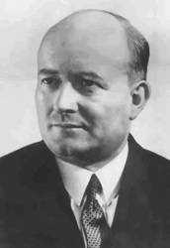
Op dit punt prevaleerde het Sovjetstandpunt eveneens: de vooral door Engeland gestelde eis van vrije verkiezingen werd zinloos, doordat werd afgesproken dat de uit het Lubliner Comité voortgekomen ‘Provisorische Regering’ slechts zou worden gewijzigd, niet vervangen.
Stanisław Mikołajczyk premier in balli
Nadat in nov. 1944 Mikolajczyk was afgetreden en opgevolgd door de socialist T. Arciszewski, een consequent tegenstander van concessies aan de Sovjet-Unie, was de positie van de Londense Polen uiterst zwak geworden, ook omdat zij door Amerika en Engeland nauwelijks werden gesteund.

